GE Duofix Traverse f. Elementbefestigung für Ständerabstand ab 75 cm
Geberit

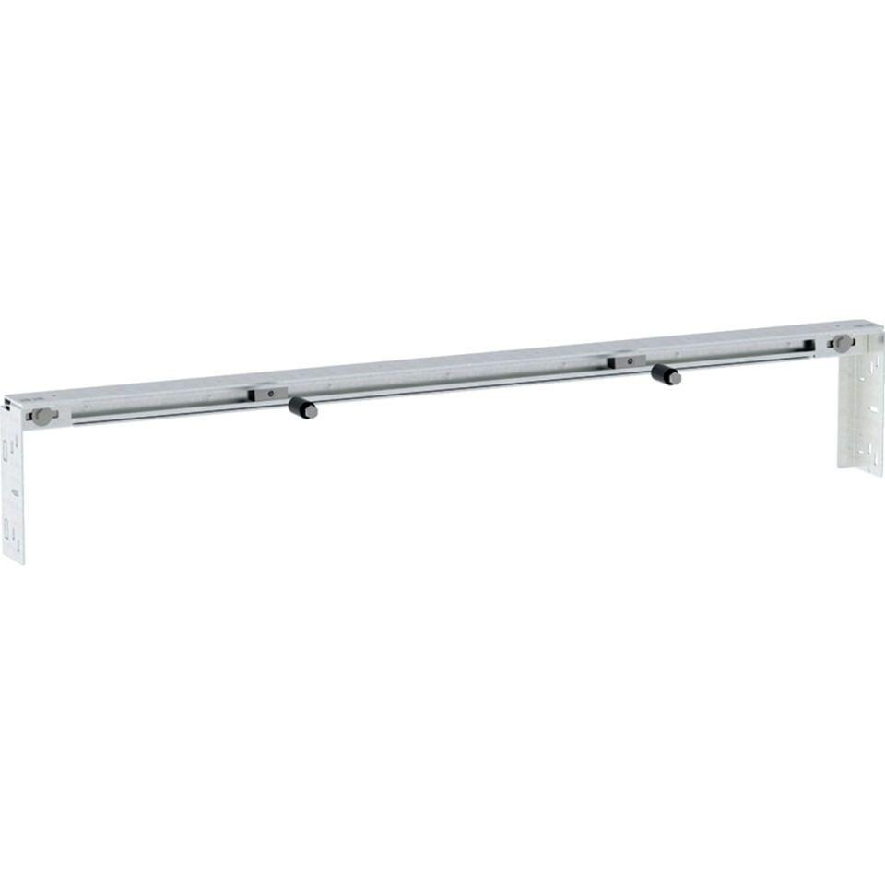Eigenschaften
GTIN:
4025410946652
HAN:
111042001

